9142100
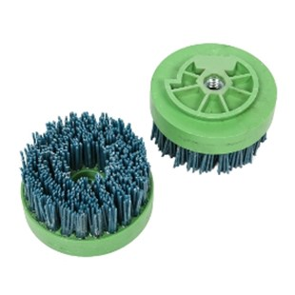
De diamant-satineerborstel D 100 mm M-14 SF is geschikt voor oppervlakten uit hardsteen/graniet. Deze borstel heeft geen voorbehandeling van het materiaal nodig, maar bereikt op gepolijste oppervlakten het gewenste effect. 2.500 - 3.000 U / min bij natgebruik.
9142100 | Dia-Satinierbürste / D 100 mm / K 30 | M 14-SF / Kunstharz / Granit
9141210 | Dia-Satinierbürste / D 100 mm / K 40 | M 14-SF / Kunstharz / Granit
9142120 | Dia-Satinierbürste / D 100 mm / K 60 | M 14-SF / Kunstharz / Granit
9142130 | Dia-Satinierbürste / D 100 mm / K 80 | M 14-SF / Kunstharz / Granit
9142140 | Dia-Satinierbürste / D 100 mm / K 120 | M 14-SF / Kunstharz / Granit
9142150 | Dia-Satinierbürste / D 100 mm / K 180 | M 14-SF / Kunstharz / Granit
9142160 | Dia-Satinierbürste / D 100 mm / K 220 | M 14-SF / Kunstharz / Granit
9142170 | Dia-Satinierbürste / D 100 mm / K 300 | M 14-SF / Kunstharz / Granit
9142180 | Dia-Satinierbürste / D 100 mm / K 500 | M 14-SF / Kunstharz / Granit

